Диференциален импедансен анализ на моторно масло Prista Super 25W40

Дарин Пеев

Differential Impedance Analysis of Prista Super 25W40 Motor Oil : The paper considers one of the few studies of motor oil using Differential Impedance Analysis. The impedance data of Prista Super 25W40 motor oil are analyzed through this method, which is more advanced technique comparing to Electrochemical Impedance Spectroscopy. Structural changes in samples of long exploited oil are found. The analysis of samples of less used oil registers one important phenomenon, which is known from the practice. The possibilities for oiliness indices determination are discussed. General impedance data analysis is also conducted.
Key words: Differential Impedance Analysis, Motor Oil, Quality Control .

ВЪВЕДЕНИЕ
Към момента съществуват разнообразни методи за контрол на експлоатационните качества на моторното масло, като най-често предназначението на системите за мониторинг е насочено към определяне на правилния момент за смяна на маслото. Това е продиктувано от факта, че загуби в икономическо отношение възникват както при прекалено честа смяна на маслото, така и при смяна извършена след изтичане на работния ресурс на смазочния агент, водещо до бързо износване на машината. Икономическият ефект е особено силно изразен при големи автомобилни паркове. Най-честият критерии за преценка на момента на смяната е изминатия километраж. Имайки предвид разнообразните фактори влияещи върху стареенето на маслото, това не предполага най-оптимално определяне на интервала за смяната. Отчитайки, че всички лабораторни методи консумират значително време и средства, поле за развитие намират системите за бърз анализ. Определянето на параметри като специфично съпротивление и диелектрична проницаемост като изходни за анализа е познато отдавна. Високият потенциал на метода Electrochemical Impedance Spectroscopy (EIS), оценен от редица изобретатели също е факт [2]. В последните години се появи подобрен метод в електрохимията, нар. Differential Impedance Analysis (DIA), създаден от български учени, преодоляващ някой принципни недостатъци [2]. Някой нови възможности пред описаните системи чрез неговото използване, като способността за оценка на маслеността на маслото са докладвани от авторите на метода. Настоящият доклад е посветен на неговото прилагане върху импедансните данни на моторно масло Prista Super 25W40.
Целта на доклада е да се изследва способността на метод Differential Impedance Analysis да служи за алгоритъм, поставен в основата на система за анализ на качеството на моторно масло.

ИЗЛОЖЕНИЕ
I. Измерванията на импеданс са извършени в Българска Академия на Науките с високоточен честотен анализатор Solartron 1260 FRA, за честотен диапазон 0,1 Hz - 1MHz при плътност 5 точки на декада. Резултатите за проби на различен пробег са графично представени на фиг.1. Единицата на измерване е $Ω\text{.}\text{cm}$, в този случай стойностите не зависят от геометричните размери на измервателната електрохимична клетка. Типично комплексното съпротивление на клетката е с активно-капацитивен характер. Общото намаляване на импеданса с цикъла на експлоатация има два механизма. От една страна процес на оксидация на маслото, водещ до нарастване на относителната концентрация на полярни компоненти, като карбоксилни киселини, кетони, алдехиди и др, причиняващо увеличаване на активната и капацитивна проводимости [3]. От друга – проникване на замърсявания, като вода, антифриз, сажди, метални частици от износване и пр. Спектралната “опашка” при долната гранична честота е една от причините данните да не могат да бъдат точно описани с опростена еквивалентна схема. Дължи се на рязкото нарастване на диелектричната проницаемост за диапазона 10 Hz - 0,1 Hz с няколко декади, вероятно причинено от формированието мицел. Общият импедансен анализ не позволява изследване на нелинейността на резултата и тълкуването му във връзка с експлоатационните качества на маслото.
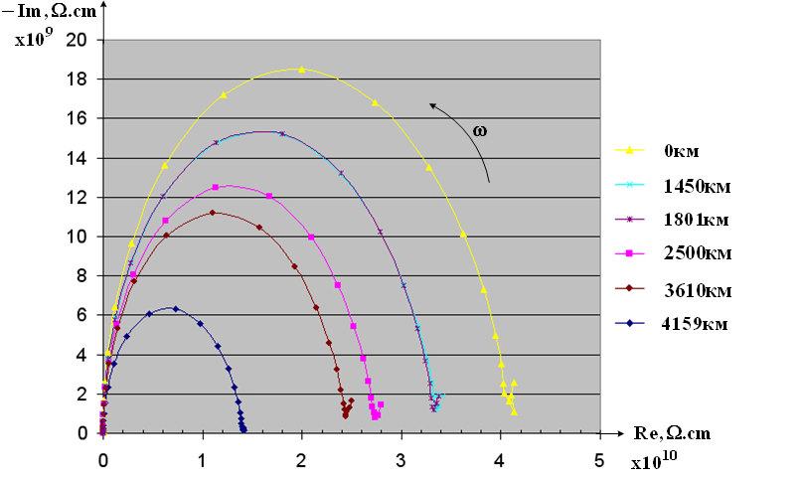 фиг.1
II. За анализ чрез метода Differential Impedance Analysis във времевата област е използвано разпределението на ефективната времеконстанта Т в зависимост от периода на стимулния за клетката сигнал $\text{lg}T=F\left(\text{lg}f^{−1}\right)$, където $f$ - честотата на стимулният сигнал, Т – ефективната времеконстанта от локалния сканиращ модел на метода DIA [2]. Нейната стойност се получава от изходните импедансни данни чрез зависимостта :

$T\left(ω\right)={\text{dL}}_{\text{eff}}\left(ω\right)/{\text{dR}}_{e}\left(ω\right)$ (1.1)

където
$L_{\text{eff}}$ - ефективната индуктивност
$R_{e}$ - реалната част на комплексното съпротивление
$ω$ - ъгловата честота на стимулния сигнал

Един от основните параметри, характеризиращи работата на моторното масло е маслеността, даваща оценка за смазочните свойства при граничното триене, налично при бутало-цилиндровата група на двигателя [1]. Маслеността е подобрена, когато поляризационните молекулни процеси са улеснени [4]. Разпределението на времеконстантата за съответните маслени проби е показано на фиг.2. Кривите могат да се разделят на честотно зависим участък и участък, който в приближение е инвариантен спрямо честотата [4]. Понижаването на стойността на Т с нарастване на пробега, когато формата на разпределение остава постоянна, показва подобряване на поляризационната способност. Специфичният “пик” и “падина” (участък А), видни при свежо масло са по-слабо изразени при най-продължително експлоатираното масло. При последното, представителната времеконстанта започва при по-високи честоти (участък В), т.е. се среща в по-тесен честотен диапазон. Тези промени свидетелстват за начални структурни изменения, съответстващи на деструкцията на полимерните макромолекули.

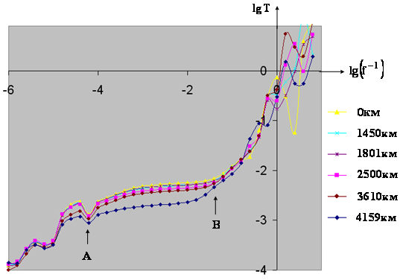
фиг.2
Анализ в честотната област позволява извличане на допълнителна информация. Формирането на спектрални линии се извършва чрез прилагане на процедура за спектрална трансформация [2]. Амплитудата $A_{i}$ на отделната линия е пропорционална на ширината на честотния диапазон, в които стойността е постоянна величина. Пресмятането може да се извърши чрез уравнението :

$A_{i}=k{\left(\frac{1}{P}\frac{\text{dP}}{\text{df}}\right)}^{−1};P=\text{lg}T$ (1.2)

където
$k$ - коефициент на пропорционалност
$T$ - ефективната времеконстанта
$f$ - честота на стимулния сигнал

Този начин на пресмятане е подходящ само в случай, че липсва шум и е налична висока точност на измерването. В общият случай, определянето на амплитудата се извършва по процедура на натрупване на изчислените резултати с близки стойности. Действието има интеграционен характер и по този начин се получава висока шумозащитеност.
На фиг.3 е показан спектъра на времеконстантата за три проби масло. При свежо масло представителната времеконстанта е отчетливо подчертана, също така е съсредоточена в тесен диапазон стойности. При най-продължително работилото масло от извадката, представителната времеконстанта е слабо преобладаваща, като наред с това времеконстантата е “разсеяна” в по-широк диапазон. Също както във времевият плот, това показва “накъсване” на полимерните молекули, т.е. съответни промени в структурата [1,4]. Честотният плот подчертава получения в предходния анализ факт, че масло работило между 1000 – 2000 км показва по-добри смазочни свойства, т.е. има период на разработка. Представителната стойност на това масло е по-ниска и с увеличена амплитуда. Подобен резултат трудно може да бъде “засечен” с други известни методи за анализ.
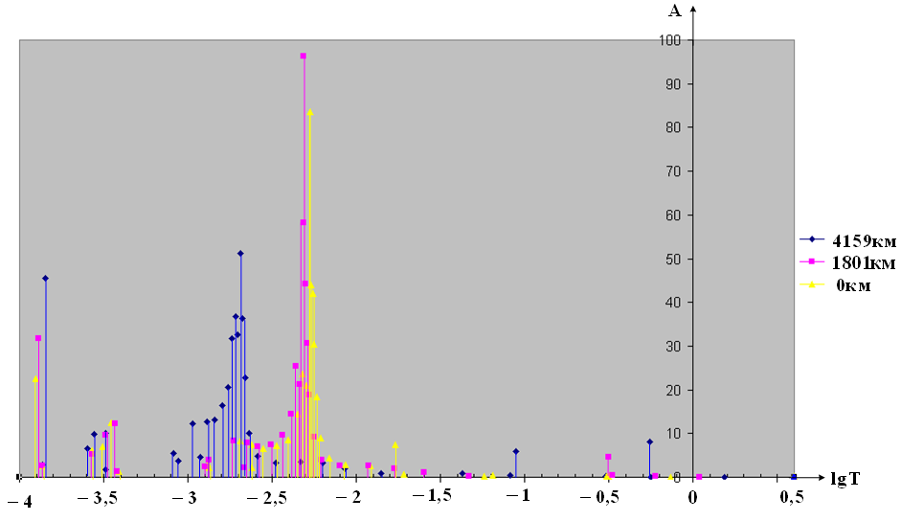
фиг.3
Времето за релаксация при честоти 1MHz – 10Hz е приблизително 1ms. Според някой автори процеса на релаксация при честоти от порядъка на няколко килохерца е свързан с инверсните мицели, които са формирани от хидрофилни ядра и хидрофобни въглеводородни опашки [3].

ЗАКЛЮЧЕНИЕ
Импедансът на анализираното моторно масло като цяло намалява с експлоатационния цикъл. Допълнителния анализ чрез метода Differential Impedance Analysis позволява “прихващане” на изменения в молекулната структура на моторното масло. Регистрирано е и явлението на разработка на маслото, по отношение на смазочната му способност през началните 2000км.
Методът DIA освен висока шумоустойчивост, показва възможност за гъвкаво формулиране на изводи, т.к. за разлика от метод Electrochemical Impedance Spectroscopy , не възникват ограничения от приближен еквивалентен модел.

БЛАГОДАРНОСТИ
Авторът на доклада изказва искрени благодарности на проф. Здравко Стойнов и неговият екип от Българска Академия на Науките за сътрудничеството, както и за проявеното разбиране.

ЛИТЕРАТУРА
[1] Трайков,Л. Масла, смазки и течности за транспорта и индустрията. София, Техника, 2007, 336 с.
[2] D.Vladikova. The technique of the differential impedance analysis – Part 1,2. Proceedings of the International Workshop “Advanced Techniques for Energy Sources Investigation and Testing”. Sofia, 2004.
[3] M. Smiechowski. Electrochemical characterization of lubricants for microfabricated sensor applications. Dissertation. Case western reserve university, 2005.
[4] Z.Stoynov, Xi Zhaohui, D. Vladikova. Differential impedance analysis of motor oils. Bulgarian Chemical Communications, Vol. 35, № 3, 2003, (pp. 162–166).

За контакти:
Маг. инж. Дарин Пеев, Катедра “Електроника”, Русенски Университет “Ангел Кънчев”, тел.: 082-888 246, е-mail: dpeev@uni-ruse.bg.

Изследванията са подкрепени по договор № BG051PO001-3.3.04/28, „Подкрепа за развитие на научните кадри в областта на инженерните научни изследвания и иновациите”. Проектът се осъществява с финансовата подкрепа на Оперативна програма „Развитие на човешките ресурси” 2007-2013, съфинансирана от Европейския социален фонд на Европейския съюз.

